КОНЦЕПЦИЯ

Сад «Паучки»
Наш сад, как картина, на которой запечатлен короткий, но необыкновенно красивый временной отрезок – Бабье лето.
В этот период осени много солнечных дней и заметна особая активность пауков. Паутина, летающая по воздуху в период бабьего лета, означает то, что пауки начали выводить потомство и расселяться к зиме. Лишь один раз в год мы можем наблюдать эти явления природы, поэтому запечатлеем их в мебели и садовом светильнике.
Растения в саду – это живые образы, изменчивые со сменой дня и ночи, времени года и многих лет. В проекте это отражено в подборе растений с опадающей листвой и хвоей; в применении трав, кустарников и деревьев; в использовании натуральных материалов для покрытий.

Визуализация
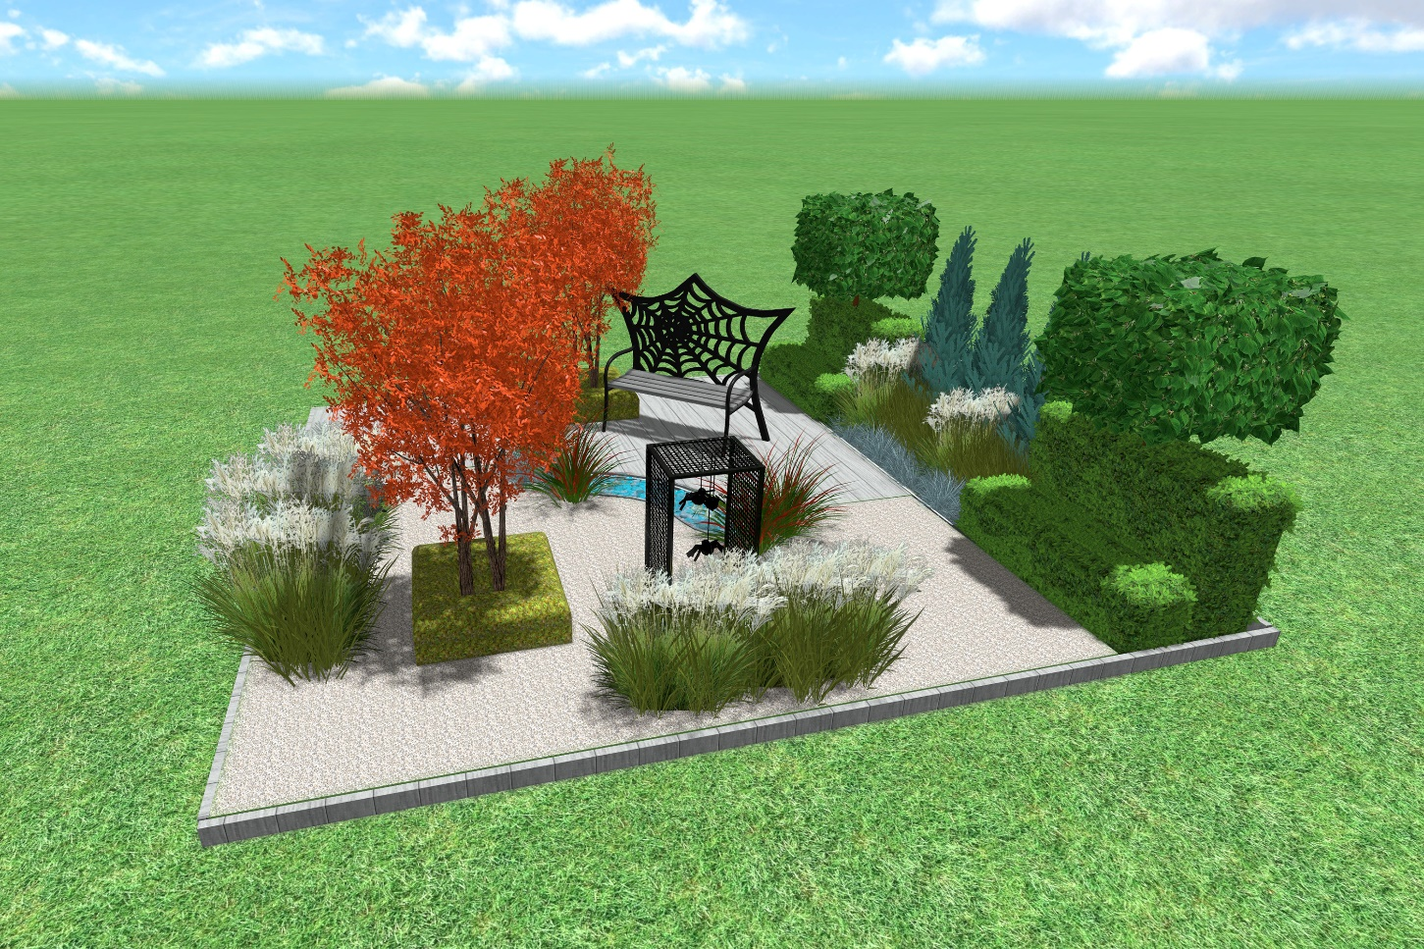Визуализация 1

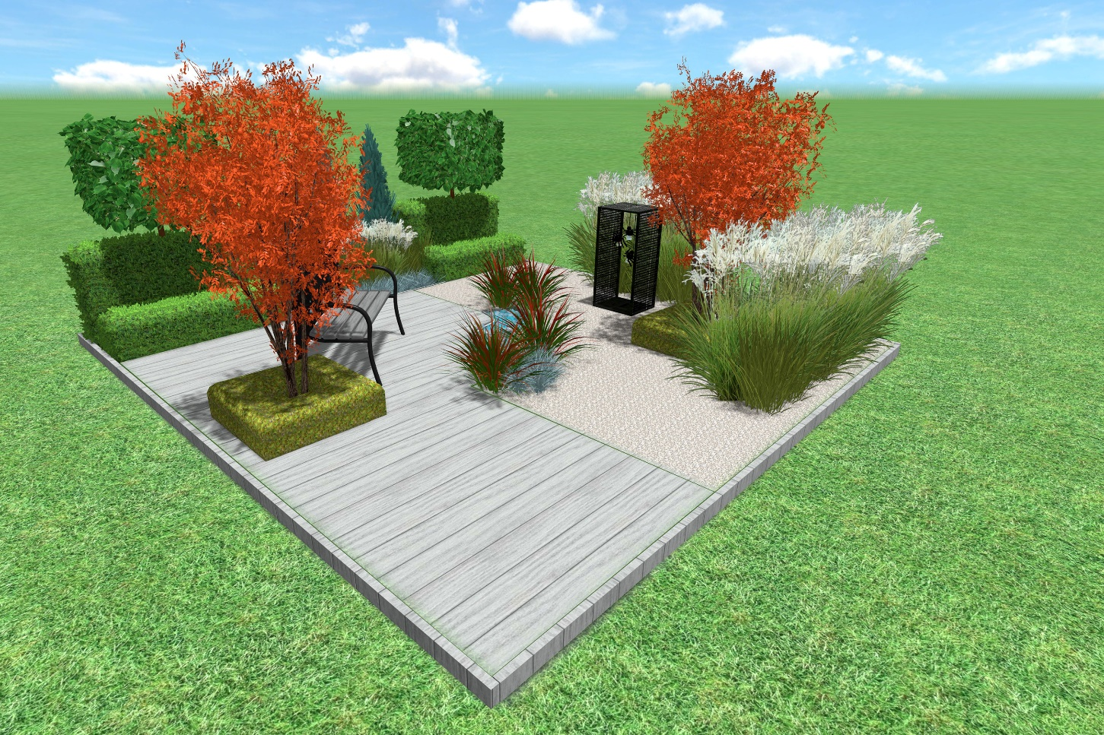 Визуализация 2

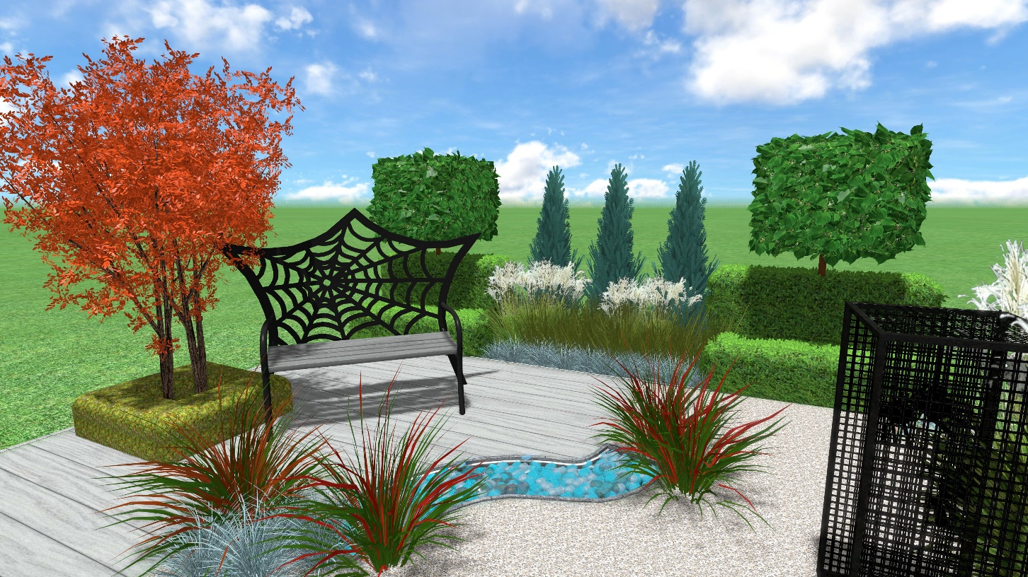 Визуализация 3

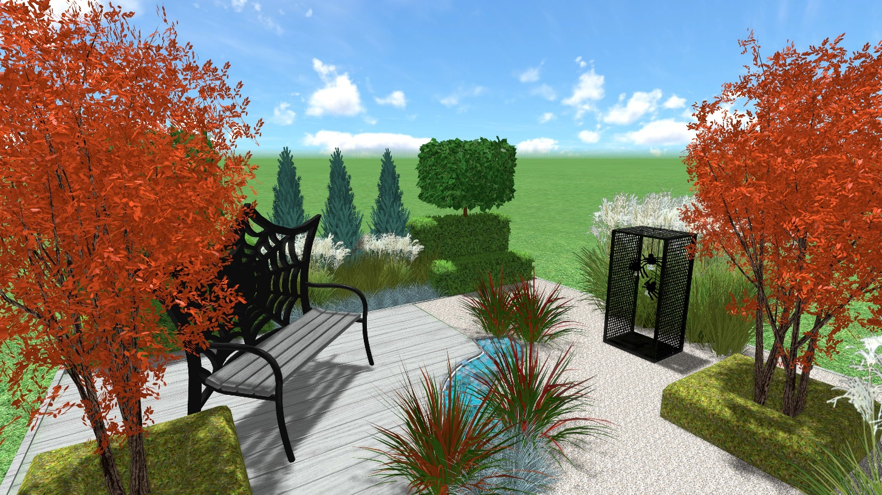 Визуализация 4

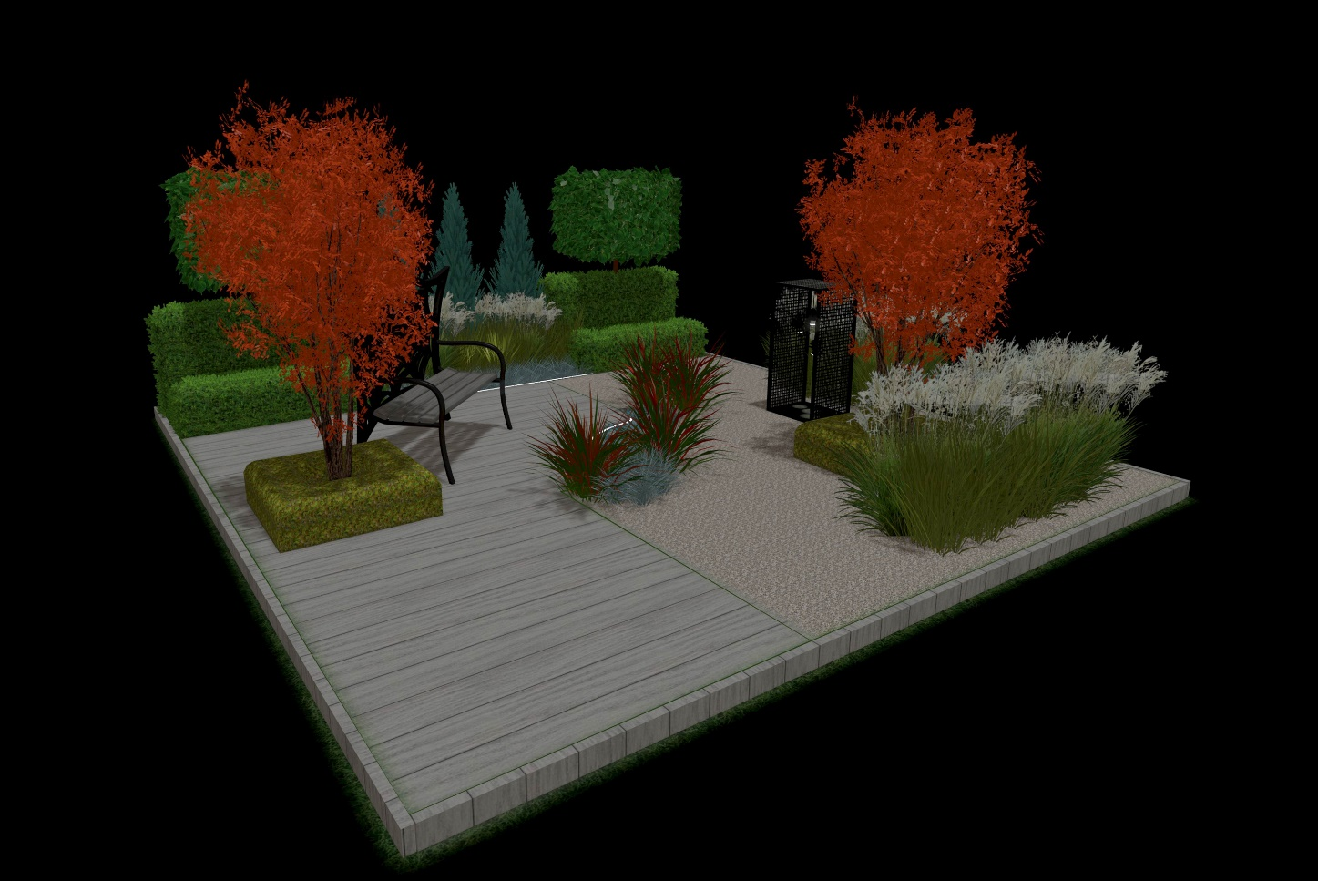Визуализация 5 (освещение сада)

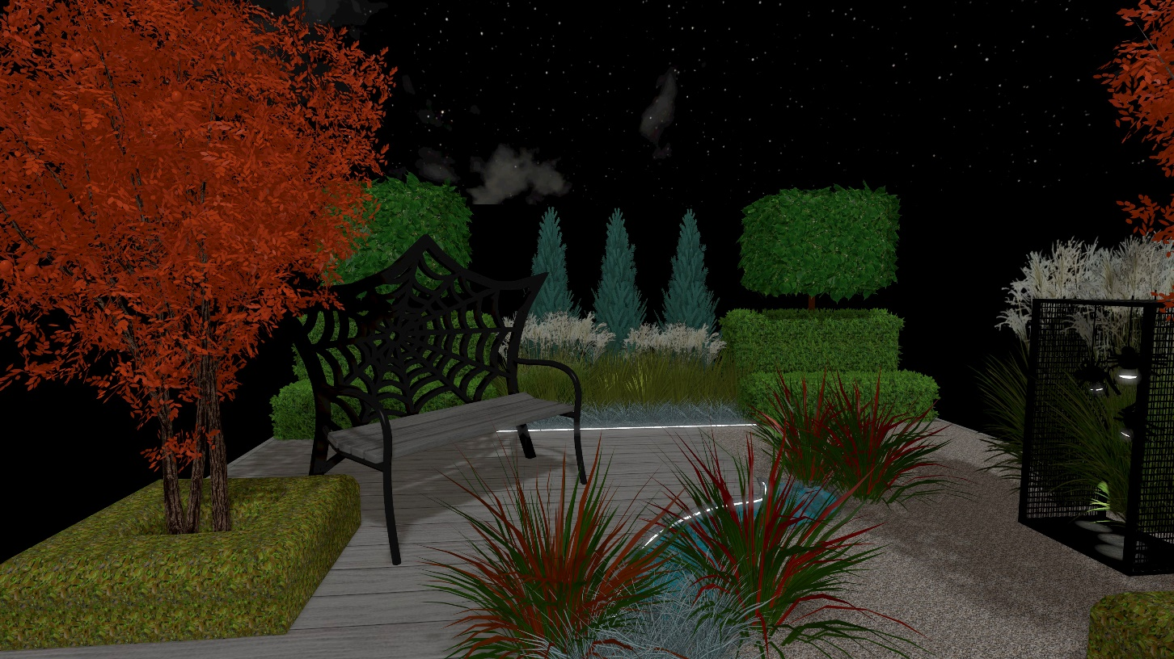 Визуализация 6 (освещение сада)

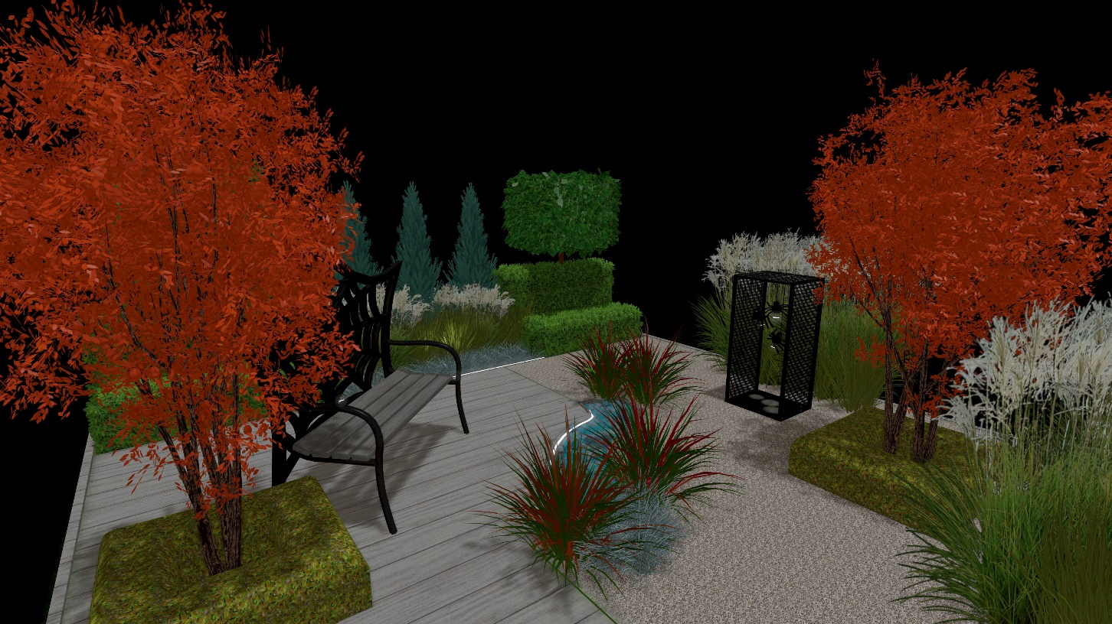Визуализация 7 (освещение сада)

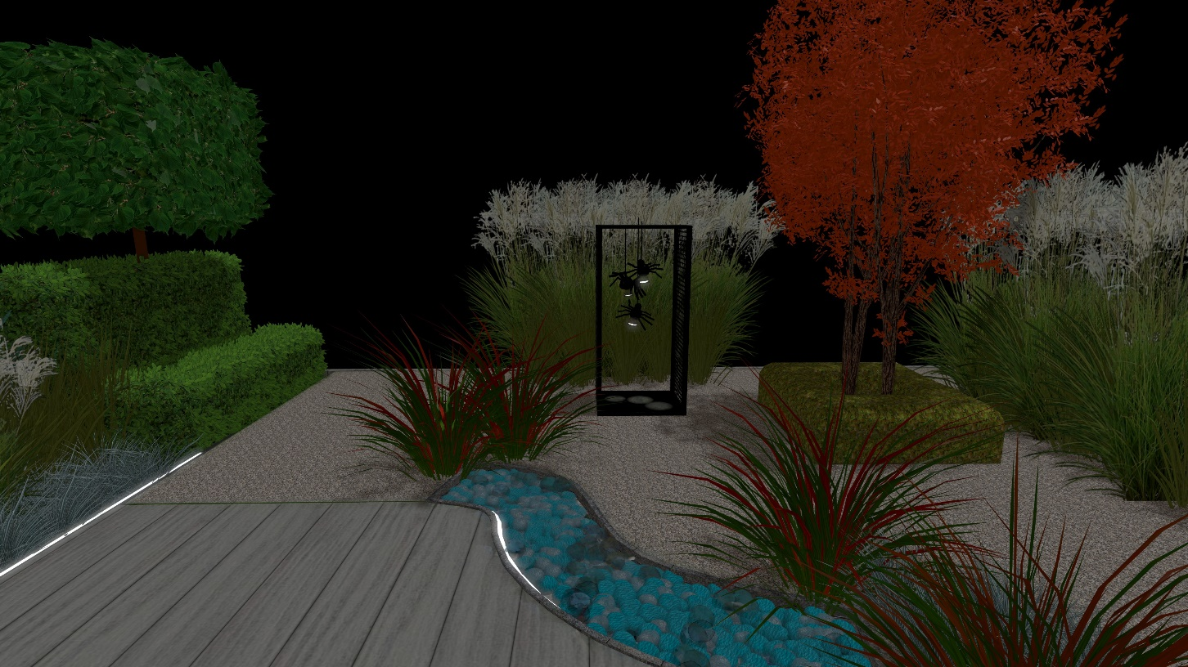Визуализация 8 (освещение сада)

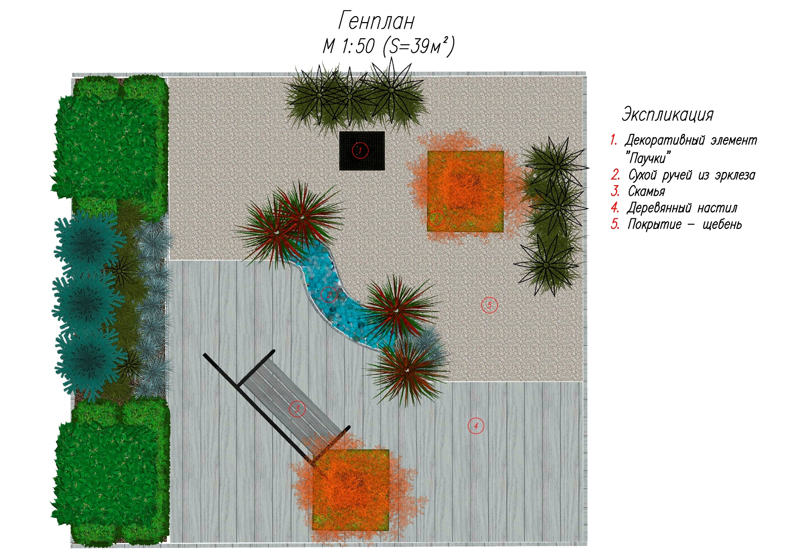
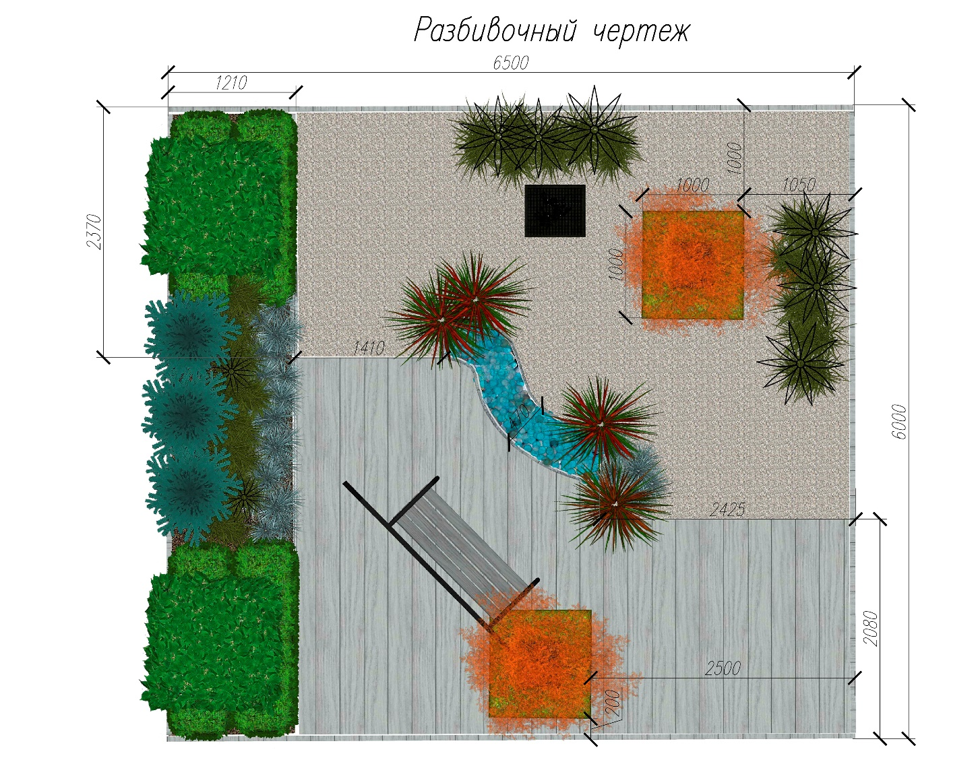
Используемые покрытия:
Дерево, щебень, кора сосны, эрклёз.

Ассортиментная ведомость растений
№ | Наименование | Высота, см | Кол-во, шт. | Цена, руб. | Итого, руб.
1 | Ирга канадская «Ламарка» | 250 | 2 | 30 000 | 60 000
2 | Кизильник блестящий | 40 | 38 | 550 | 20 900
3 | Овсяница сизая «Элиа Блю» | 30 | 35 | 500 | 17 500
4 | Императа « Ред Барон» | 80 | 4 | 700 | 2 800
5 | Мискантус «Адажио» | 120 | 8 | 900 | 7 200
6 | Мискантус «Букле» | 70 | 7 | 2 000 | 14 000
7 | Липа мелколистная «Грин Глоб» | 250 | 2 | 49 000 | 98 000
8 | Можжевелник скальный «Блю Эрроу» | 250 | 3 | 8 000 | 16 000
9 | Бирючина обыкновенная | 50 | 10 | 600 | 6 000
10 | Бирючина обыкновенная | 100 | 10 | 1000 | 10 000
Итого: |  |  |  |  | 260 400

Покрытие площадки (материал)
№ | Наименование | Кол-во | Итого, руб.
1 | Гравий 5-20 мм | 20м² | 2 500
2 | Кора сосны фракция до 1см, 60л/мешок | 10шт | 2 000
3 | Геотекстиль 150 гр/кв м | 20м² | 3 000
4 | Песок 200р за 25 кг | 25м² | 5 000
5 | Лиственница (цвет мокрый асфальт) | 15м² (20шт) | 48 000
6 | Брус 150х150, 1 куб | 6 шт | 15 000
7 | Расходный материал | - | 4 000
8 | Монтаж (настил из лиственницы), отсыпка галькой | 1 | 20 000
9 | Эрклёз хрусталь прозрачный бирюзовый, 70 мм | 3м² | 10 000
10 | Демонтаж | 1 | 25 000
Итого: |  |  | 134 500

МАФ
№ | Наименование | шт. | Цена, руб. | Итого, руб.
1 | 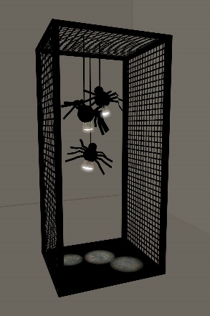  Декоративный элемент «Паучки» | 1 | 75 000 | 75 000
2 | 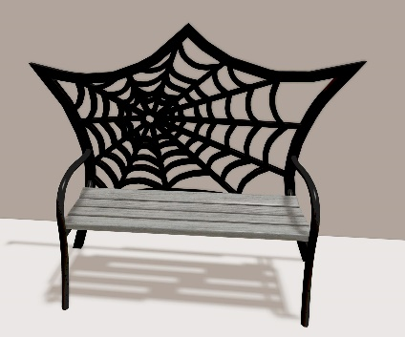  Скамья | 1 | 9 600 | 9 600
3 | Монтаж | 1 | 2 000 | 2 000
Итого: |  |  |  | 86 600

Освещение
№ | Наименование | Фото | Кол-во | Цена, руб. | Итого, руб.
1 | Гибкий неон 8x16 мм 20 м теплый белый |  | 20м | 30 000 | 30 000
2 | Расходные материалы |  | - | 15 000 | 15 000
3 | Монтаж |  | 1 | 20 000 | 20 000
Итого: |  |  |  |  | 65 000

Общая стоимость проекта
№ | Наименование | Итого,  руб.
1 | Ассортиментная ведомость растений | 260 400
2 | Покрытия и площадки | 134 500
3 | МАФ | 86 600
4 | Освещение | 65 000
Итого: |  | 546 500

